АДМИНИСТРАЦИЯ

ЗДВИНСКОГО СЕЛЬСОВЕТА

**ЗДВИНСКОГО РАЙОНА НОВОСИБИРСКОЙ ОБЛАСТИ**

# ПОСТАНОВЛЕНИЕ

от 30.09.2015 № 198

Об утверждении схемы

расположения земельного участка

Руководствуясь статьей 11.10 Земельного кодекса Российской Федерации, в соответствии со статьей 3.3 Федерального закона от 25.10.2001 № 137-ФЗ «О введение в действие Земельного кодекса Российской Федерации»

п о с т а н о в л я ю:

1. На основании предоставленной схемы расположения земельного участка на кадастровом плане территорий 54:06:010102, 54:06:010103, 54:06:010104, 54:06:010105, 54:06:010106, 54:06:010113, местоположение: Новосибирская область, Здвинский район, село Здвинск, улица Советская, утвердить схему расположения земельного участка на кадастровом плане территории, общей площадью 6458 квадратных метров.

2.Утвердить разрешенное использование – для размещения и эксплуатации автомобильной дороги.

Категория земель – земли населенных пунктов.

3.На основании п. 8 статьи 6 Федерального закона от 08.11.2007 №257-ФЗ «Об автомобильных дорогах и дорожной деятельности в Российской Федерации и о внесении изменений в отдельные законодательные акты Российской Федерации», администрации Здвинского сельсовета Здвинского района Новосибирской области зарегистрировать право собственности на земельный участок, указанный в пункте 1постановления.

Приложение: Схема расположения земельного участка на кадастровом плане территории в кадастровом квартале 54:06:010106, 54:06:010110, 54:06:010111, 54:06:010113, 54:06:010114, 54:06:010116, 54:06:010117, 54:06:010118 на 1 л. в 1 экз.

Глава Здвинского сельсовета

Здвинского района

Новосибирской области А.Ю. Карпов

Суханов В.В.

21-886

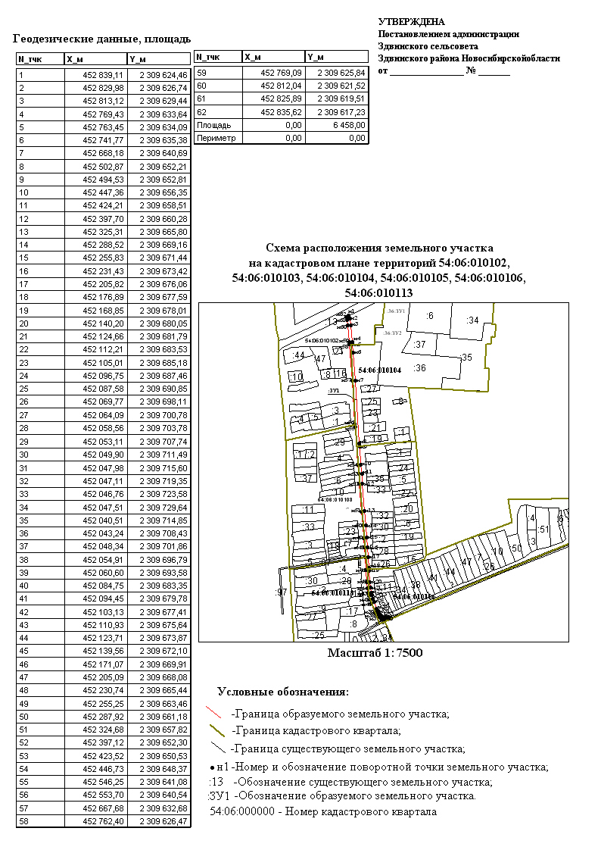

30.09.2015 198